Slitiny

Jiná křivka chladnutí čistého kovu (jedna prodleva) a slitiny (prodleva a změna tvaru, směrnice křivky)

Krystalické látky: ostrý bod tání (tuhnutí). Amorfní látky: postupná změna viskozity (→sklo)

Podmínka vzniku tuhého roztoku: přitažlivé síly mezi atomy A-B musí být větší než síly A-A či B-B. V opačném případě atomy segregují do zrn čistých kovů, vzniká heterogenní směs (mezifázové, nevybarvené oblasti fázové diagramu), kovy jsou nemísítelné

2 kovy – dvě strany binárního fázového diagramu (fd). K nim těsně přiléhají oblasti primárních tuhých roztoků. Primární tuhý roztok má stejnou krystalovou mříž (mírně deformovanou podle obsahu příměsi) jako čistý kov, k němuž ve fd přiléhá.

Rozdělení tuhých roztoků:
- Substituční (záměna přímesí v uzlové poloze)
- Intersticiální (přítomnost příměsi v intersticiální, nemřížkové poloze)

Z hlediska uspořádanosti:
- neuspořádané (náhodné) – neexistuje zákonitost vzájemné polohy atomů příměsi a základního kovu
- uspořádané – příměs obsazuje jen určité polohy a vytváří tak vlastní uspořádanou mříž prolínající se s mříží základního kovu,vzniká tzv. nadmřížka. Rozsah takového uspořádání je omezený na tzv. domény. Proti uspořádání působí tepelné kmity.

Oblast fd mezi primárními tuhými roztoky
- směs tuhých roztoků (každý o složení na mezi rozpustnosti), viz mezifázová oblast nemísitelných kovů, nebo
- výskyt sekundárních tuhých roztoků (jiná mřížka!)
- intermediální fáze (většinou zcela jiný charakter vazby)

Hume-Rotheryho pravidla
Vzniku tuhého substitučního roztoku:
- r_{A}:r_{B} = (0,85; 1,15) tj., rozdíl poloměrů nepřesahuje 15%.
- Podobnost elektrochemického chování (blízkost elektronegativit)
- Podobnost počtu valenčních elektronů (př.: Cu 1e + Zn 2e: rozpustnost 40%. Cu 1e + Si 4e 13%, As 5e 6%.)

Vznik intersticiálního tuhého roztoku
- velký rozdíl poloměrů (příměs se musí vejít do dutiny v mříži)
- → C, H, B, N
- Elektrochemická podobnost
- Typ mříže (FCC/BCC/HCP) hraje roli v geometrii dutin.
- → nejdůležitější jsou int.t.r. C v přechodných kovech, a z nich:
- γ-Fe(C) – austenit, FCC, rozpustnost až 8,9 at.%C (hlavní složka většiny nerezí)
- α-Fe(C) – ferit, BCC, rozpustnost 0,1 at.%C (hlavní složka většiny běžných konstrukčních ocelí)

Není-li splněno některé z Hume-Rothery ho pravidel, vznikají Intermediální (intermetalické) fáze.

- Intersticiální sloučeniny (≠int. t.r.!!!)-
  - neslpňují 1. pravidlo. r_{A}:r_{B} < 0,6 jednoduché, r_{A}:r_{B} > 0,6 složité.
  - Nejdůl: Karbidy – Fe₃C – cementit, (romboedrická int. sloučenina,srovnej: int.roztok ferit- BCC), důležitá složka ocelí a litin. Jiný typ: M₂₃C₆.
  - Dále jsou důležité nitridy, boridy a hybridy.
  - Tvrdé, el. vodivé sloučeniny o vys. T_{t}.
- Lavesovy fáze –
  - také proti 1. pravidlu. r_{A}:r_{B} = 1,2 – 1,3.
  - Obecný vzorec AB₂.
  - Velmi těsné uspořádání, vysoké koordinační číslo.
  - Časté u berylia.
- Elektrochemické sloučeniny-
  - proti 2. H-R pravidlu.
  - Stechiometrie dána podílem valencí.
  - Tvoří je elektropozitivní prvky (Be, Mg, Zn, Al) a prvky IV-VI.A podskupin (C-Sn, P-Bi,S-Te).
  - Tvrdé, křehké, nevodivé.
  - Struktura –vys.podíl kovalence či iontovosti.
- Elektronové sloučeniny (Hume-Rotheryho fáze)-
  - v podstatě proti 3. H-R pravidlu.
  - Kovový charakter, sekundární tuhé roztoky.
  - Široký rozsah koncentrace.
  - Dodržují určité tzv. elektronové koncentrace: počet všech valenčních elektronů/ počet všech atomů. e/n = 3:2, 21:13, 7:4 aj.
  - Tvoří je přechodové kovy s kovy nepřechodovými s 2-5 val. elektrony.
- Fáze sigma-
  - u přechodových kovů s velmi podobným poloměrem.
  - Široká oblast koncentrací.
  - Zejména ve feritických nerezích (Fe-Cr).
  - Tvrdé, křehké.
  - Velmi komplikovaná struktura.

Fázové diagramy

Fáze – homogenní, oblast, vlastnosti se nemění skokem.

Gibbsův zákon fází:V rovnováze platí v = k + 2 – f, kde v je počet stupňů volnosti (tj. proměnných, které můžeme měnit, aniž by se změnilo fázové složení, přesněji počet a druh koexistujících fází, k je počet komponent (prvků, sloučenin), f je počet fází. Dvojka je dána proměnnou teplotou a tlakem.

V jednosložkovém systému obvykle znázorňujeme závislost rovnováhy tuhé,kapalné a plynné fáze na teplotě a tlaku . K je zde =1 (např. H₂O),→ v = 3-f. V jednotlivých polích je f = 1 a v =2 změna teploty i tlaku nezpůsobí změnu počtu fází. Na větvích rovnovážných čar je f = 2, koexistují dvě fáze a v = 1. Když v bodě 1 nepatrně zvýšíme tlak (nezávisle, volně), musíme značně zvýšit teplotu podle křivky s-l (závisle, na zcela konkrétní hodnotu), abychom udrželi dvoufázovou rovnováhu kapalné vody a páry.V bodě 2 musíme naopak při mírném zvýšení teploty značně zvýšit tlak pro udržení rovnováhy kapaliny a ledu.
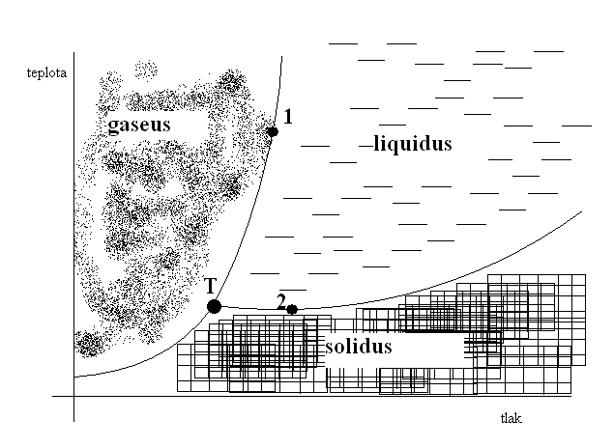
V bodě T (trojný bod) koexistují tři fáze, f = 3, v = 0 (tzv. nonvariantní systém) a nemůžeme měnit vůbec nic, aniž by se změnil počet rovnovážných fází.

Za obvyklých podmínek (tuhá, kapalná fáze, atmosférický tlak) můžeme zanedbat význam tlaku (ze dvojky v zákonu fází je jednička, v = k+1-f) a naopak můžeme přidat jednu komponentu, aniž bychom potřebovali vyšší než 2-D zobrazení. Získáme binární rovnovážný (Roosenboomův) fázový diagram. v = 2 + 1 – f,tj. v = 3 –f. V nonvariantním bodě takového diagramu opět koexistují tři homogenní fáze.
Tyto fázové diagramy vyjadřují rovnovážné složení systému, do kterého by dospěla ideálních podmínek za nekonečně dlouhou dobu. Vůbec neuvažují kinetiku fázových přeměn (většinou řízenou relativně pomalou difúzí).Údaje o kinetice je třeba hledat v TTT diagramech (time, temperature, transformation)

Chlazení (ohřev) čistého kovu – p je konst., k = 1. v = 1 + 1 – f, tj. v = 2-f. Při tuhnutí (tavení) koexistují dvě fáze, a systém je nonvariantní, tzn., teplota se nemění a na křivce ohřevu či chlazení je časová prodleva (kov uvolňuje teplo tuhnutí nebo spotřebovává teplo tání).
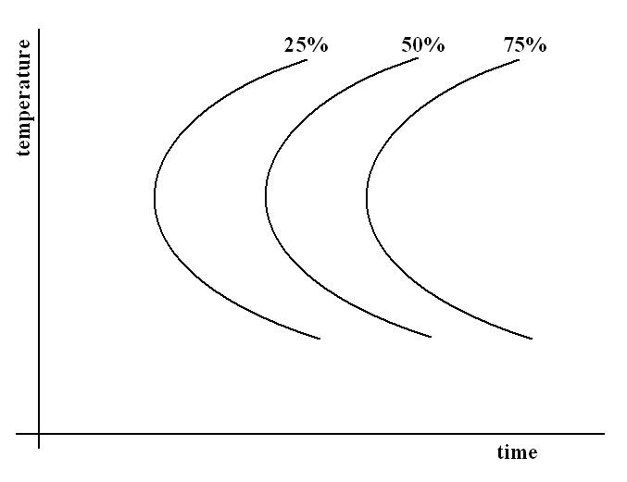

Diagram 1 – Kovy A a B jsou navzájem dokonale rozpustné v kapalném i tuhém stavu.

Chlazení čistého kovu A podél přímky 0.:
Nad 1000°C : kapalný čistý kov A
1000°C: Celý objem kovu A naráz začíná tuhnout, během tuhnutí neklesá teplota
Pod 1000°C : Tuhý čistý kov A.

Chlazení slitiny 77A+23B podél přímky 23:
Nad 950°C homogenní tavenina o složení 77A+23B
950°C V tavenině složení 77A23B se objevují krystalky tuhého roztoku o složení 96%A+4%B.
930°C v rovnováze jsou krystaly tuhého roztoku 95A5B a tavenina 75A25B. Hmotnostní podíl činí 10 dílů taveniny na 1 díl tuhého roztoku.
870°C: v rovnováze jsou krystaly tuhého roztoku 90A10B a tavenina 63A37B. Hmotnostní podíl činí 1 díl taveniny na 2 díly tuhého roztoku.
740°C: v rovnováze jsou krystaly tuhého roztoku 80A20B a tavenina 45A55B. Hmotnostní podíl činí 1 díl taveniny na 15 dílů tuhého roztoku.
700°C Mezi krystaly tuhého roztoku 77A23B jsou poslední zbytky taveniny o složení 35%A+65%B
Pod 700°C homogenní tuhý roztok o složení 77A+23B

Složení tuhého roztoku se v mezifázové oblasti mění podle úseky křivky a, složení taveniny podle úseku křivky b. Hmotnostní poměr jejich zastoupení je opačným poměrem vzdálenosti křivky a, resp. b od přímky celkového složení (=pákové pravidlo).

Chlazení slitiny 22A+78B podél přímky 78:
Nad 650°C homogenní tavenina o složení 77A+23B
650°C V tavenině složení 22A78B se objevují krystalky tuhého roztoku o složení 68%A+32%B.
630°C v rovnováze jsou krystaly tuhého roztoku 65A35B a tavenina 75A25B. Hmotnostní podíl činí 20 dílů taveniny na 1 díl tuhého roztoku.
600°C: v rovnováze jsou krystaly tuhého roztoku 50A50B a tavenina 10A90B. Hmotnostní podíl činí 3 díly taveniny na 1 díl tuhého roztoku.
560°C: v rovnováze jsou krystaly tuhého roztoku 30A70B a tavenina 5A95B. Hmotnostní podíl činí 1 díl taveniny na 3 díly tuhého roztoku.
520°C Mezi krystaly tuhého roztoku 22A78B jsou poslední zbytky taveniny o složení 3%A+97%B
Pod 520°C homogenní tuhý roztok o složení 22A+78B

Složení tuhého roztoku se v mezifázové oblasti mění podle úseky křivky c, složení taveniny podle úseku křivky d. Hmotnostní poměr jejich zastoupení je opačným poměrem vzdálenosti křivky c, resp. d od přímky celkového složení (=pákové pravidlo).

Chlazení čistého kovu B podél přímky 100.:
Nad 500°C : kapalný čistý kov B
500°C: Celý objem kovu B naráz začíná tuhnout, během tuhnutí neklesá teplota
Pod 500°C : Tuhý čistý kov B.
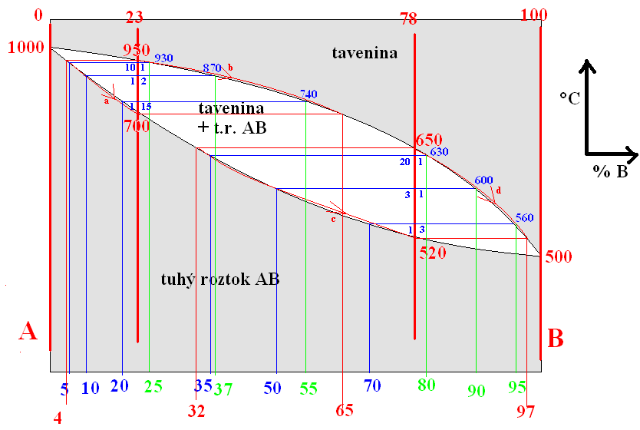

Diagram 2 – Kovy A a B jsou navzájem dokonale rozpustné v kapalném i tuhém stavu, existuje minimum T_{t}.

Chlazení čistého kovu A podél přímky 0.:
Nad 1000°C : kapalný čistý kov A
1000°C: Celý objem kovu A naráz začíná tuhnout, během tuhnutí neklesá teplota
Pod 1000°C : Tuhý čistý kov A.

Chlazení slitiny 80A+20B podél přímky 20:
Nad 900°C homogenní tavenina o složení 80A+20B
900°C V tavenině složení 80A20B se objevují krystalky tuhého roztoku o složení 95%A+5%B.
900°C - 700°C Složení tuhého roztoku se v mezifázové oblasti mění podle úseky křivky a, složení taveniny podle úseku křivky b. Hmotnostní poměr jejich zastoupení udává pro každou teplotu poměr úseček l a s, kde l odpovídá podílu taveniny a s odpovídá podílu tuhého roztoku.
700°C Mezi krystaly tuhého roztoku 80A20B jsou poslední zbytky taveniny o složení 52%A+48%B
Pod 700°C homogenní tuhý roztok o složení 80A+203B

Chlazení slitiny 35A+65B podél přímky 65:
Nad 500°C : Homogenní tavenina obsahující 35A+65B
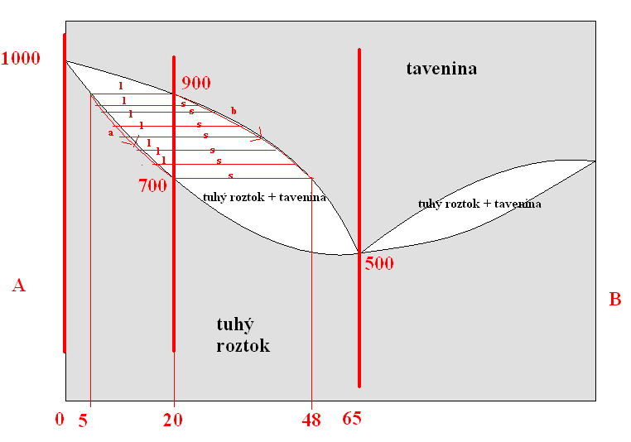
500°C: Celý objem naráz začíná tuhnout, během tuhnutí neklesá teplota
Pod 500°C : Homogenní tuhý roztok 35A+65B.

Diagram 3 – Kovy A(T_{t} = 1000°C) a B(T_{t}=700°C) jsou navzájem dokonale rozpustné v kapalném stavu a zcela nemísitelné v tuhém stavu

Tuhnutí slitiny 75A25B

Nad 950°C – homogenní tavenina složení 75A25B
950°C –objevují se krystaly čistého kovu A
Mezi 950°C a 500°C– složení taveniny se mění podle křivky a, složení tuhé fáze se nemění (100%A), mění se poměr zastoupení taveniny a kovu A podle pákového pravidla:
Např. :710°C – koexistuje čistý kov A a tavenina o složení 45A55B. Podíl l/s je 2/3.
501°C – poměr l/s je 1/ 2,5. Složení taveniny je 27A63B.
500°C – zbytek taveniny naráz tuhne, po dobu tuhnutí teplota neklesá (nonvariantní bod), kovy jsou nemísitelné a tak tavenina tuhne jako velmi jemnozrnná (globulární či lamelární) směs čistých kovů – Eutektikum. Při dalším ochlazování se již struktura nemění:
499, 300°C: Krystaly kovu A jsou rozptýleny v eutektiku (27A63B). Hmotnostní podíl kovu a eutektické směsi je 1/ 2,5.

Tuhnutí slitiny 27A63B

Nad 500°C – homogenní tavenina složení 27A63B
500°C – zbytek taveniny naráz tuhne, po dobu tuhnutí teplota neklesá (nonvariantní bod), kovy jsou nemísitelné a tak tavenina tuhne jako velmi jemnozrnná (globulární či lamelární) směs čistých kovů – Eutektikum. Při dalším ochlazování se již struktura nemění:
Pod 500°C – jemnozrnná směs krystalků kovu A a kovu B v hmotnostním poměru 27/63.

Tuhnutí slitiny 30A70B

Nad 600°C – homogenní tavenina složení 30A70B
600°C –objevují se krystaly čistého kovu B
Mezi 600°C a 500°C– složení taveniny se mění podle křivky c, složení tuhé fáze se nemění (100%B), mění se poměr zastoupení taveniny a kovu B podle pákového pravidla:
Např. :550°C – koexistuje čistý kov B a tavenina o složení 33A67B. Podíl l/s je 8/1.
501°C – poměr l/s je 3/ 1. Složení taveniny je 27A63B.
500°C – zbytek taveniny naráz tuhne, po dobu tuhnutí teplota neklesá (nonvariantní bod), kovy jsou nemísitelné a tak tavenina tuhne jako velmi jemnozrnná (globulární či lamelární) směs čistých kovů – Eutektikum. Při dalším ochlazování se již struktura nemění:
499, 250°C: Krystaly kovu B jsou rozptýleny v eutektiku (27A63B). Hmotnostní podíl kovu a eutektické směsi je 3/ 1.

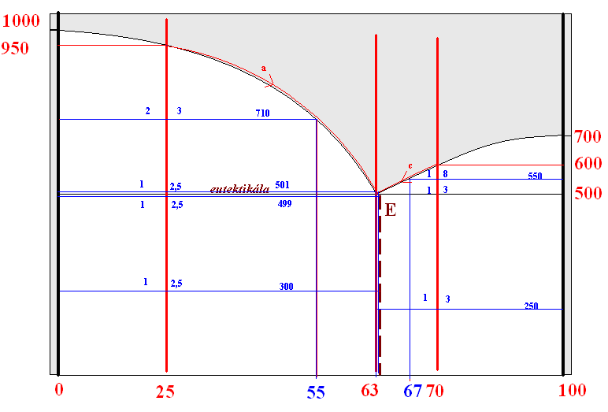
Diagram 4 – Kovy A(T_{t} = 1000°C) a B(T_{t}=700°C) jsou navzájem dokonale rozpustné v kapalném stavu a omezeně mísitelné v tuhém stavu, s konstantní mezí rozpustnosti.

Případ stejný jako předchozí, místo čistých kovů krystalizují tuhé roztoky o konstantním složení (α – 5%B v kovu A, β-7%A v kovu B).

Tuhnutí slitiny 70A30B

Z homogenní taveniny krystalizuje pod 900°C tuhý roztok α. Složení taveniny se mění podle křivky a. Složení roztoku α se nemění (5%B), mění se poměr zastoupení taveniny a roztoku α podle pákového pravidla.
Při 500°C tuhne zbytek taveniny za vzniku eutektické směsi krystalků tuhého roztoku alfa (95A5B) a tuhého roztoku beta (7A93B). Hmotnostní podíl krystalů roztoků je m α / m β= 35/65. Hmotnostní podíl eutektikum/ tuhý roztok alfa je 1/ 1,5, a tak i zůstane, takže např. při 300°C jsou krastaly tuhého roztoku alfa o konc. 5%B rozptýleny v eutektiku.

Eutektikum, a slitina A20B80-obdobně.

Podíl fází v eutektiku je (65-5)/(93-65)= 60/28.tj 15/7.

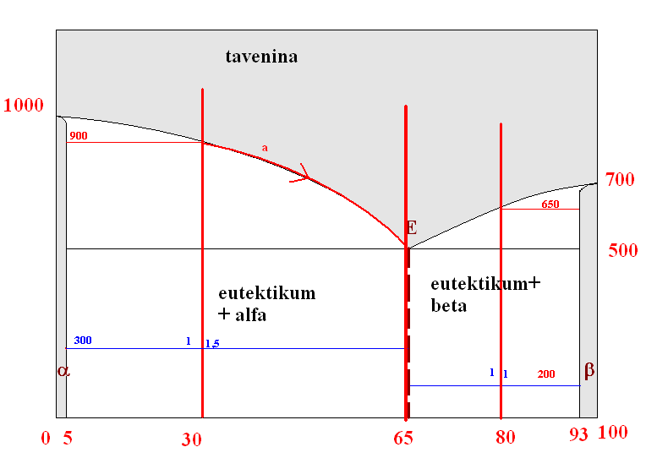
Diagram 5 – Kovy A(T_{t} = 700°C) a B(T_{t}=1000°C) jsou navzájem dokonale rozpustné v kapalném stavu a omezeně mísitelné v tuhém stavu, se změnou meze rozpustnosti.

Tuhnutí slitiny 60A40B

Do 500°C homogenní tavenina, při 500°C tuhne eutektikum složené z tuhých roztoků o složení daném mezní rozpustností B v A (10%) a A v B (20%) při 500°C. Při ochlazování ovšem mez rozpustnosti α i β klesá a na hranicí zrn krystalů α segregují krystaly β aby bylo dosaženo rovnovážného složení. Podíl krystalů α a β je při každé teplotě dán opačným poměrem vzdáleností meze rozpustnosti od eutektického složení (pákové pravidlo).

Tuhnutí slitiny 15A85B
Z homogenní taveniny začíná při 980°C krystalizovat tuhý roztok β, jehož složení se během chlazení mění podle křivky d (obohacuje se kovem A) , tavenina se ochuzuje o kov B podle křivky c. Při 555°C je v rovnováze tavenina o složení 53A47B a roztok β o složení 13A87B. Na jeden hmotnostní díl taveniny připadá třicet hm. dílů roztoku β.
Při 500°C je těleso tvořeno homogenním tuhým roztokem β o složení 15%A rozpuštěných v kovu B. Takto tiuhý roztok chladne až do teploty 400°C, kdy rozpustnost A v B klesne pod 15 % a na povrchu krystalů β segreguje tuhý roztok α o složení 96A4B. Dalším chlazením se tuhý roztok β ochuzuje o kov A podle křivky e. Rozdíly koncentrace A i B v α i β oproti rovnovážnému složení se časem vyrovnávají. Podíl fází je opět dán pákovým poměrem vzdáleností mezí rozpustností od celkového složení. V případě rychlého ochlazení je difúze pomalá a tuhé roztoky zůstanou přesycenými. Eutektická směs vůbec nevzniká!

Tuhnutí slitiny 80A20B

Probíhá obdobně jako předchozí, při 500°C je však v rovnováze eutektikum 60A40B a tuhý roztok α o koncentraci B 10%. Dále chladne eutektikum, ve kterém jsou rozptýleny krystaly α, které se však ochuzují o kov B, který ve formě tuhého roztoku β segreguje na hranicích zrn krystalů α.

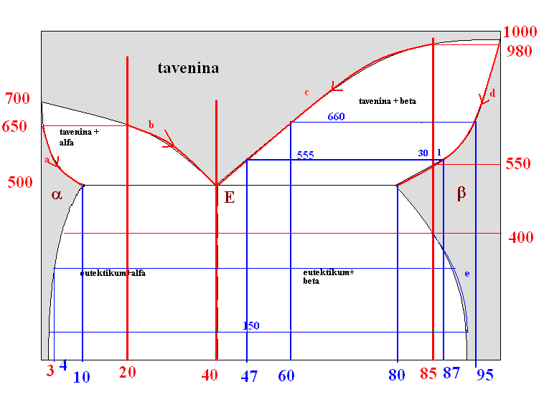

Ukázka složitějších diagramů
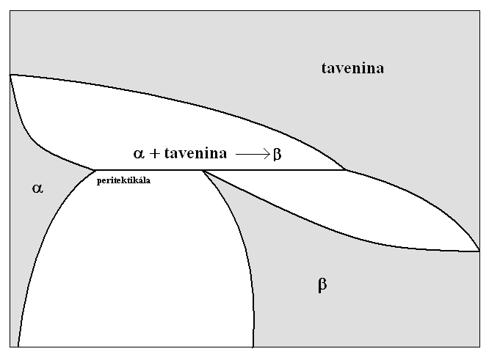
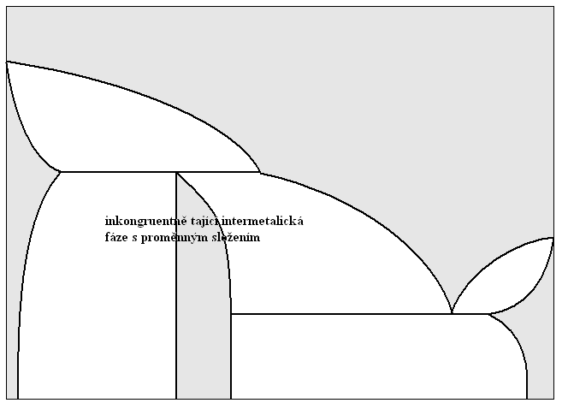

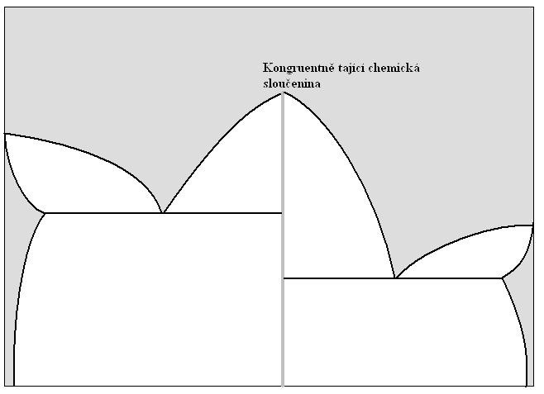
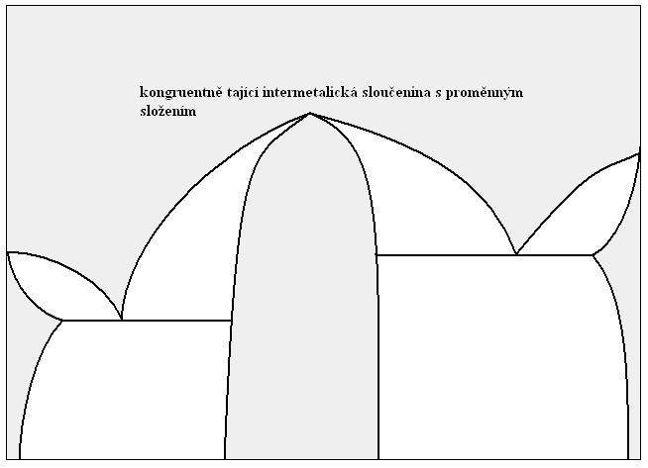
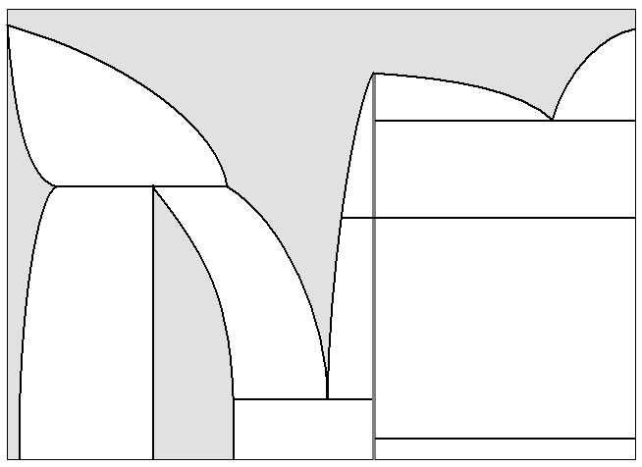

Třísložkové systémy

Je nutno znázorňovat ternárními fd. Pro tři složky je znázorněním závislosti fázového složení na teplotě tříboký hranol na půdorysu rovnostranného trojúhelníka jehož vrcholy odpovídají čistým složkám. V praxi se znázorňují izotermální řezy (trojúhelníky) a řezy, kde je vynesena teplota a chemické složení buď při konstantní hodnotě jednoho ze tří prvků, nebo při konstantním poměru koncentrací dvou prvků.

